**План урока**

**Предмет:** Информатика

**Преподаватель**: Атаева Ш.М.

Дата: 2-3.11.2021

**Тема:** Создание структуры web-страницы

**Цели:** Образовательная – познакомить обучающихся с методами создания сайта, и основами языка HTML.

Развивающая – развивать знания в сфере информационных компьютерных технологий. Формирование навыков ИКТ – компетенций.

Воспитательная – воспитание информационной культуры.

Сегодня мы должны ответить на вопрос: «Можно ли создать web-страницу не зная языка программирования сайтов HTML?».

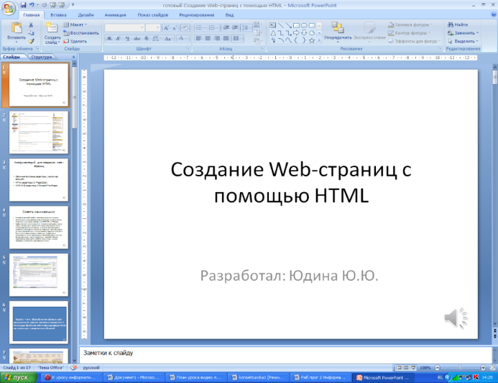

Сайты можно создавать тремя различными способами:

1.С помощью обычного текстового редактора, например Блокнот. При этом web-страница полностью создается вручную, путем вставки в требуемый текст необходимых тегов – команд языка разметки web-документов HTML. Это самый трудоемкий и отнимающий много времени способ. Но благодаря этому способу вы сможете сделать любые странички и воплотить все свои фантазии.

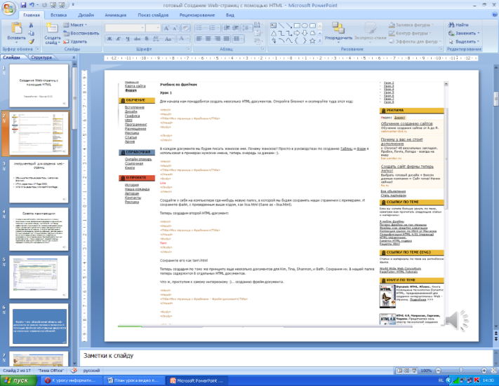

2.HTML- редакторы (например (1-stPage 2000) Это уже специальная программа с помощью которых создаются web-страницы. Обычно работа в них также производится с текстом HTML- документа, но предусматривает ряд инструментов, позволяющих автоматически вставлять в текст соответствующие теги. Такая программа- хороший помощник, намного ускоряющий создание страниц, но при работе с ней также необходимо знание основ языка HTML.

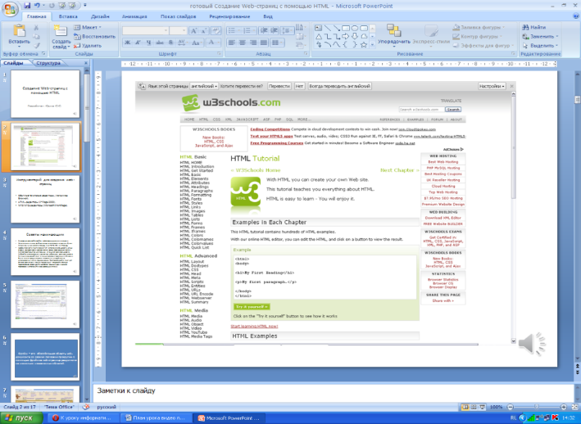

3.WYSIWYG – редакторы (например MicrosoftFrontPage) специальные программы для создания web-страниц и сайтов. WYSIWYG –редакторысокращениефразыWhatYouSeeIsWhatYouGet – Что видишь, то и получаешь. Позволяют создать web-страницы, даже не имея никого понятия о языке HTML. Однако если случится какой- либо сбой, найти ошибку, не зная основ HTML, очень сложно. Другим недостатком этих редакторов является громоздкость созданных с их помощью HTML-документов. В результате объем документа сильно увеличивается,и следовательно увеличивается время загрузки страницы.



И так мы пришли к выводу, что знание языка HTML при создании сайтов нам необходимо.

Запишите себе в тетрадь три способа создания сайтов.

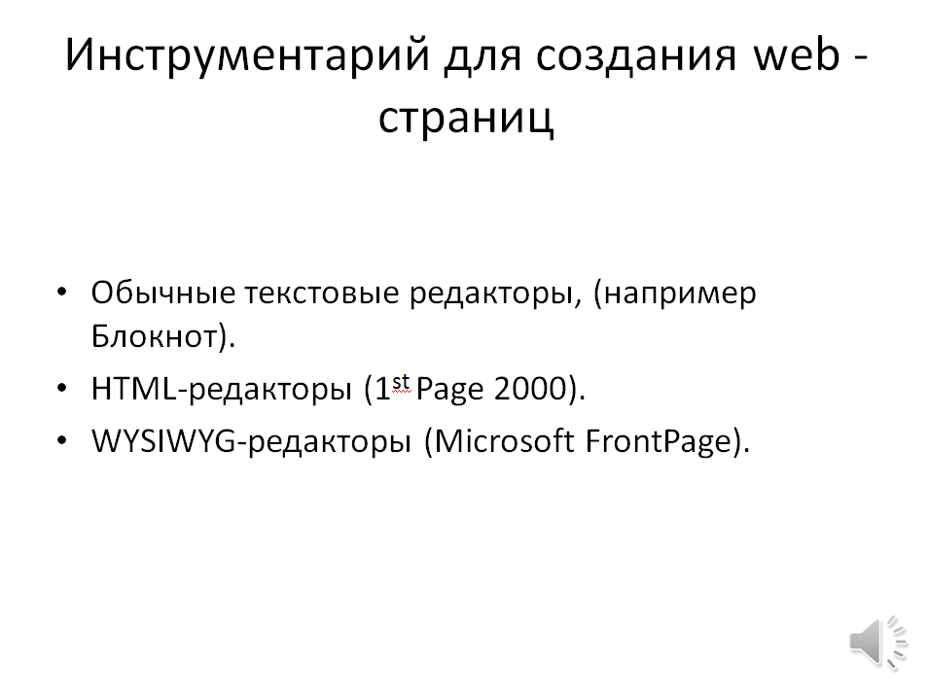

С чего начинается создание сайта? Безусловно, с идеи. Вы должны хотя бы в общих чертах продумать, чему будет посвящаться ваш сайт, подобрать информацию. Когда тема будущего сайта выбрана, можно перейти к планированию сайта и его отдельных страниц.

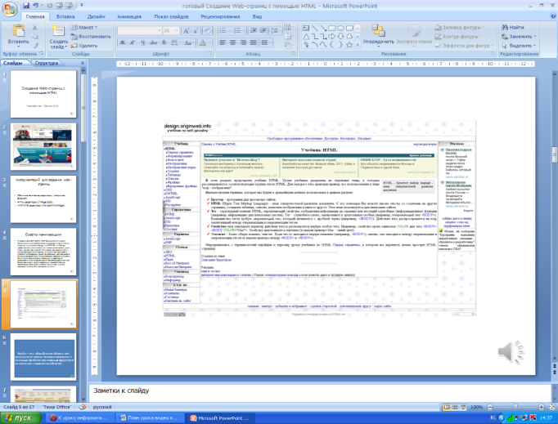

Хотелось бы дать некоторые советы:

* Никогда не называйте файлы web-страниц русскими именами.
* Желательно в именах файлов всегда использовать строчные буквы. Например, лучше назвать foto.jpg, а не FOTO.JPG или Foto.jpg.
* Удобочитаемость текста зависит от: используемого шрифта, длины строки, контрастности цветов теста и фона, соотношение теста и пустого пространства на странице, а также от размера шрифта. Избегайте использование курсива при небольшом размере шрифта. Не пишите основной текст, а также заголовки прописными буквами. Если в тексте предусмотрены гиперссылки, старайтесь не использовать в тексте подчеркивание. Приспосабливайте текст для беглого просмотра и поиска информации: создавайте больше подзаголовков, формируйте наиболее важные идеи в начале параграфа и используйте маркированные списки.

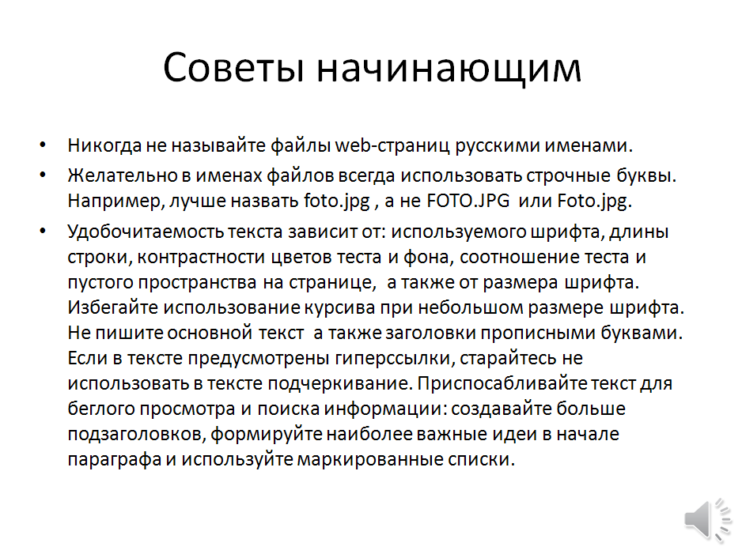

Любой web-документ желательно формировать из отдельных типов блоков (логотипа, заголовка, основного текста, меню, форм поиска и т.д.) Все такие блоки размещаются на странице с помощью таблиц или фреймов.

*Фрейм – это обособленная область web-документа со своими полосами прокрутки. С помощью фреймов web-страница разделяется на несколько независимых областей.*

Определение фрейма также запишите себе в тетрадь.

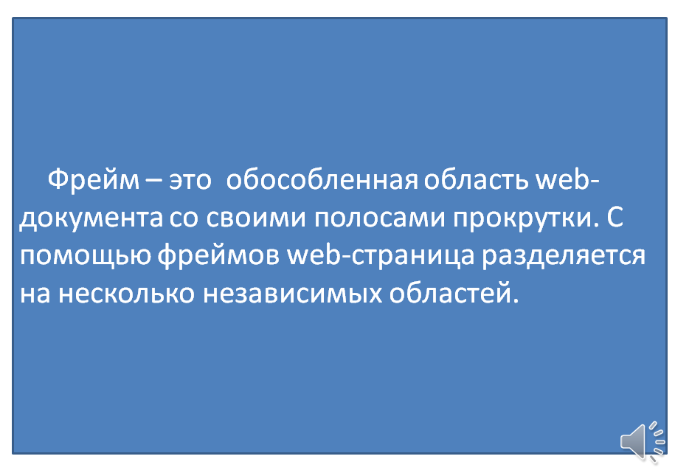

Слово «HTML» представляет собой сокращение от «HyperTextMarkurLanguage»- «язык разметки гипертекста» В основном HTML-документ является простым текстовым файлом, который содержит текст и текстовые же HTML-теги. Так что создавать web-страницы можно в любом текстовом редакторе.

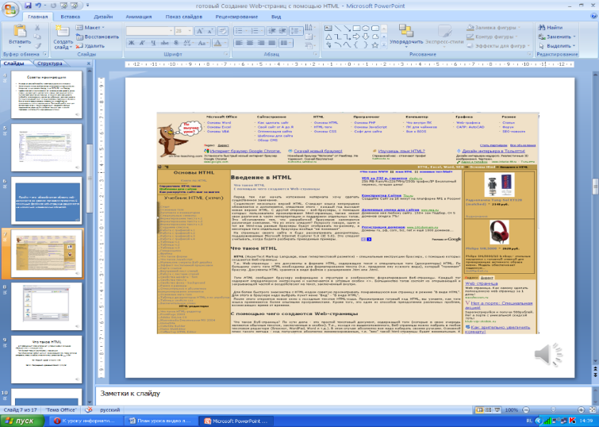

Мы будем использовать стандартное приложение Блокнот. Для этого:

Открываем стандартное приложение Блокнот.

Сохраняем файл с расширением html.

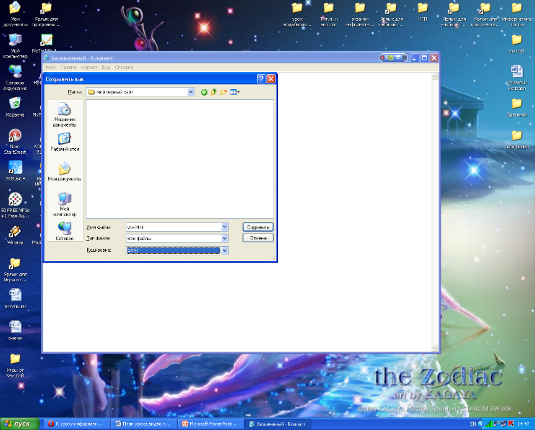

Когда web-страница открывается в браузере, он просматривает HTML-код, находит в нем специальные команды, называемые тегами.

Для обозначения тегов используют «угловые скобки» из знаков «больше» («<») и «меньше» («>»).

Теги бывают парные (контейнеры), которые обрамляют некоторые фрагменты текста, и одиночные.

Контейнер всегда требует наличия закрывающего тега, перед записью которого в угловых скобках ставится слеш (например<B> ___ B>)

<B> Жирный шрифт в тексте B>

Контейнеры могут быть вложенными. При этом они не должны пересекаться, т.е. открывающий и закрывающий теги внутреннего контейнера должны располагаться внутри внешнего контейнера.

<B><I> Полужирный курсивный текст I>B>

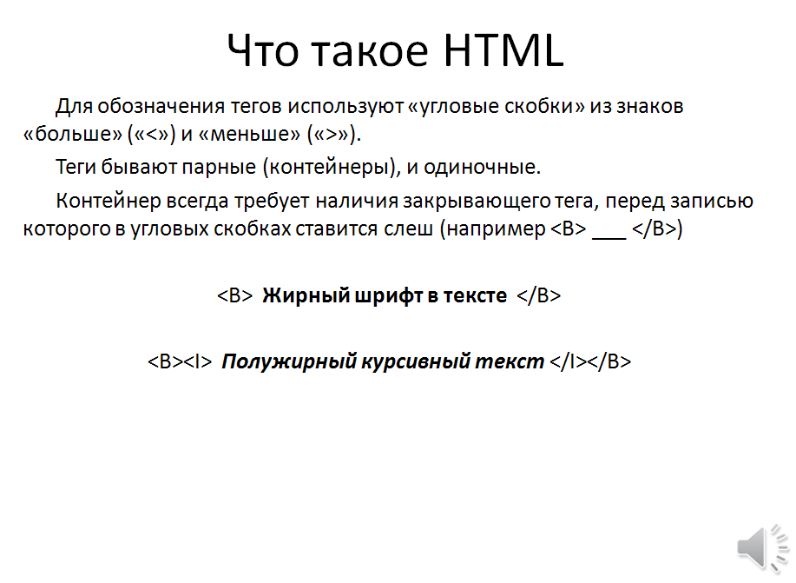

Запишем определение тегов в тетрадь: «Специальные команды в HTMLкоде называются тегами. Теги обозначаются угловыми скобками знаками больше и меньше. Теги бывают парные и одиночные».

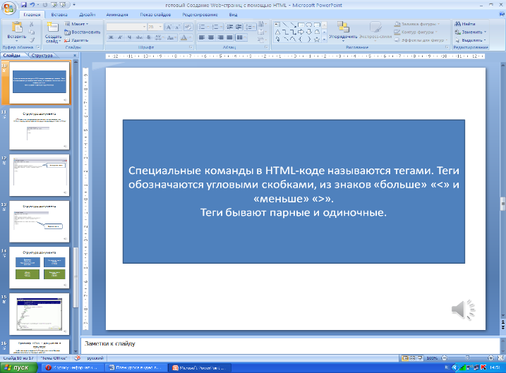

HTML-документ всегда должен начинаться с открывающего тега <HTML> и заканчиваться соответствующим закрывающим тегом HTML>

Внутри документа выделяются два основных раздела: раздел заголовков и тело документа.

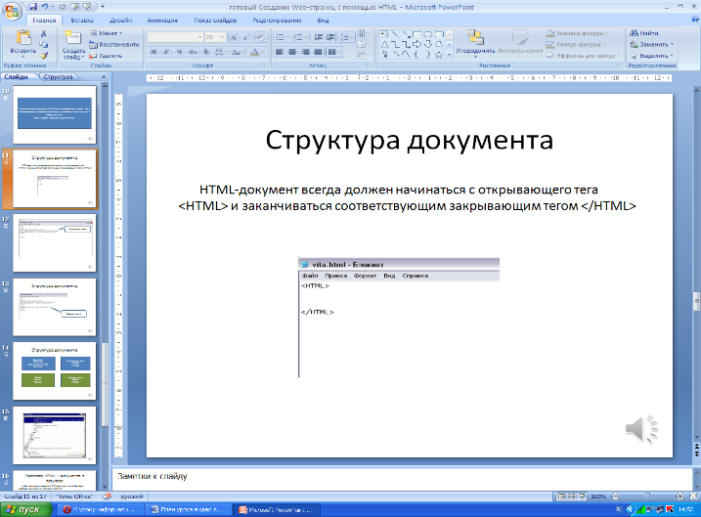

Раздел заголовков содержит информацию, описывающую документ в целом и не отображается на web-странице.

Раздел заголовков описывается тегом <head> ---- head>.

Заголовок web-страницы – это один из важнейших ее элементов. В операционной системе Windows текст заголовка отображается в левом верхнем углу окна браузера. По тексту заголовка пользователь получает дополнительную информацию о том, что это за сайт и как называется текущая страница. Большинство браузеров поддерживают возможность сохранения web-страницы на локальном компьютере, в этом случае имя сохранённого файла обычно совпадает с заголовком документа. При сохранении в разделе браузера Избранное адрес текущей страницы с ее заголовком помещается в список закладок. В результате поиска по ключевым словам поисковые системы также используют заголовки страниц для указания ссылок на соответствующие документы.

Для главной страницы в качестве заголовка полезно дать название сайта и краткую информацию о содержимом сайта в целом.

Для этого используют метатеги. В частности, поисковые серверы обращаются к метатегам для получения описания сайта, ключевых слов и других данных. Поэтому правильно написанные метатеги позволяют существенно улучшить рейтинг сайта в выдаваемых списках результатов поиска.

Специально для поисковых серверов предназначены два метатега: Description(описание) иKeywords (ключевые слова).

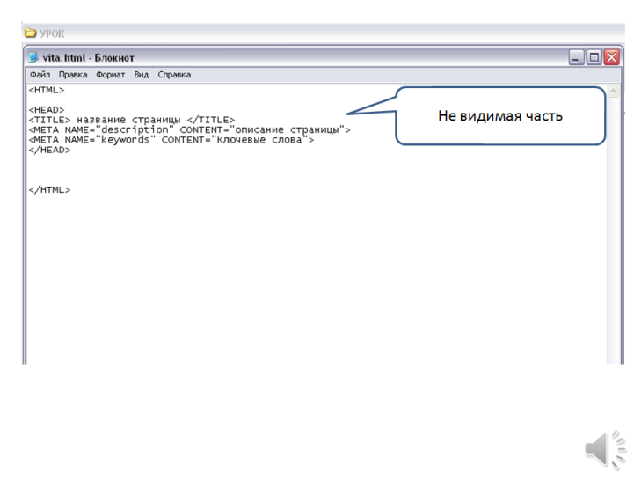

Тело документа описывается парным тегом -----

Все что находится внутри тегов «body», отображается на web-странице. Тело включает в себя абзацы текста, рисунки, таблицы и многое другое.

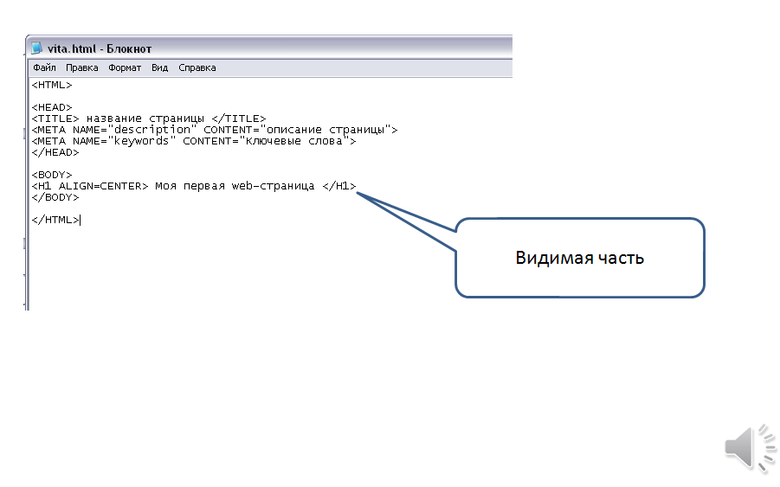

Структуру web-страницы зарисуйте в тетради.

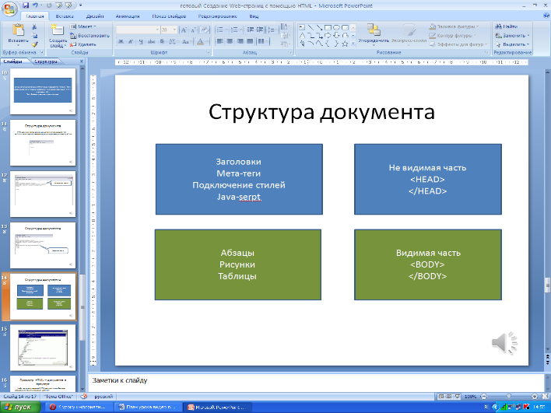

После того как вы написали свой сайт его необходимо протестировать в нескольких браузерах. Браузеры имеют различные настройки, и вы должны убедиться, что ваш сайт выглядит так, как вы его задумали. Должны проверить, не съехали ли таблицы, в нужном ли месте расположен ваш текст, правильно отображены рисунки и т.д.

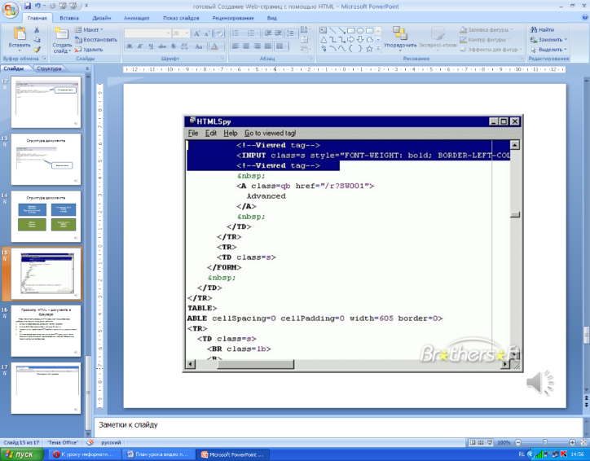

А также выбрать хостинг (конкретный сервер для размещения сайта). Необходимо внимательно изучить форумы и конференции, где обсуждаются платные и бесплатные хостинги, прислушиваться к мнениям тех, кто уже испытал на себе сильные и слабые стороны того или иного сервиса. Далее можно написать письмо в службу поддержки конкретного сервиса и заранее выяснить все интересующие вас вопросы.

Для публикации сайта можно воспользоваться платным или бесплатным хостингом. Однако в случае если вы будете размещать сайт на бесплатном хостинге Narod .Ru владельцы хостинга обязательно «повесят» какой –либо рекламный баннер. Это и есть плата за бесплатность.

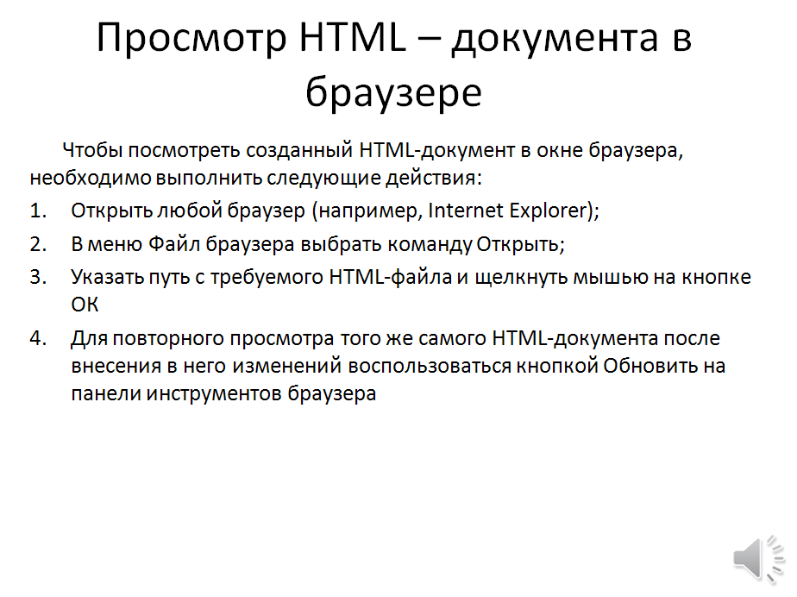

И так сегодня мы с вами ответили на вопрос зачем нужно изучать язык программирования HTML. И выяснили что сайты можно создавать тремя различными способами. Узнали что такое фреймы. И что такое теги. Рассмотрели структуру web-страницы. Которая состоит из двух частей: видимой части и обозначается тегами «body» и невидимой части, которая обозначается тегами «head». Определили что написанный сайт необходимо протестировать в нескольких браузерах и получили некоторые полезные советы по созданию и оформлению сайта.

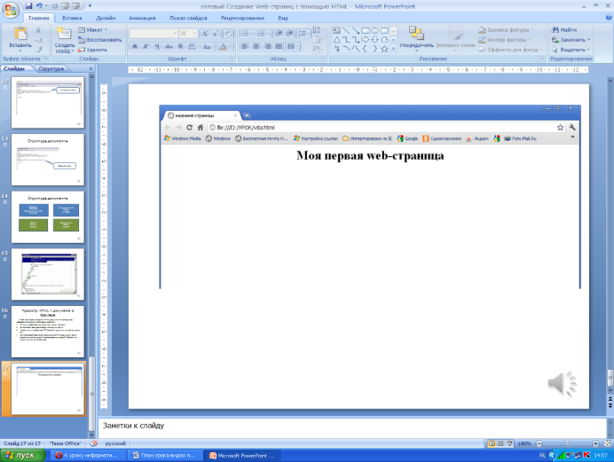

**Домашнее задание**. На практических занятиях мы будем более подробно применять теги языка HTML, а так же каждый из вас создаст свой сайт. Но для этого вам необходимо изучить конспект, выписать основные определения.

**Работу отправить на адрес эл.почты:** **shahrizat.ataewa@yandex.ru**